2020 카카오 인턴십

1.

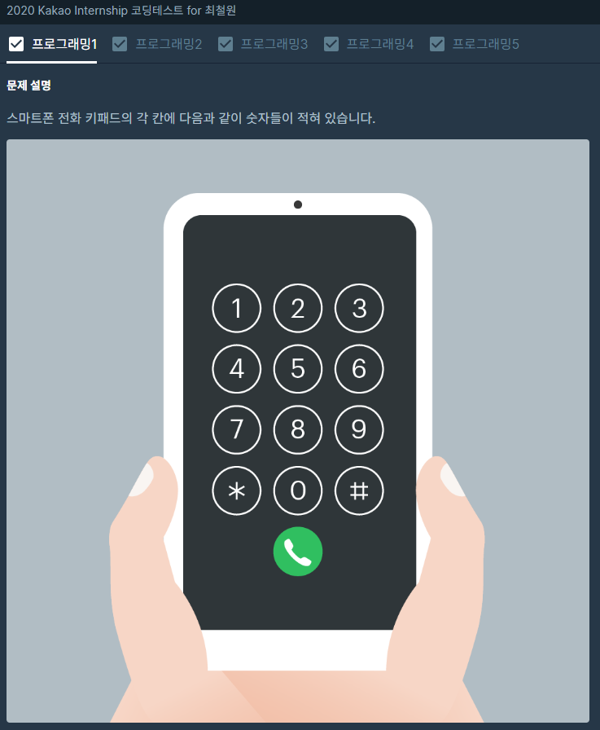

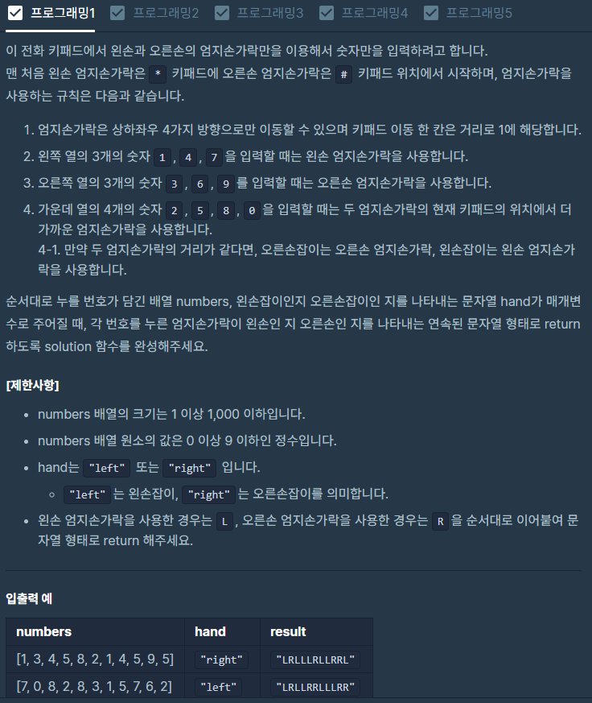

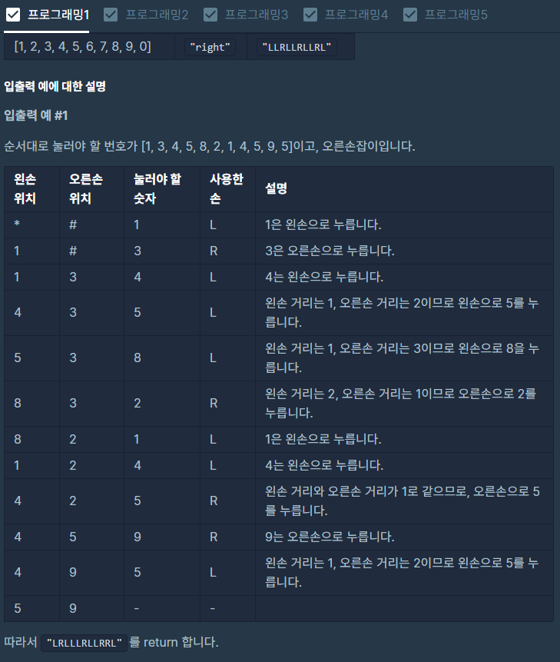

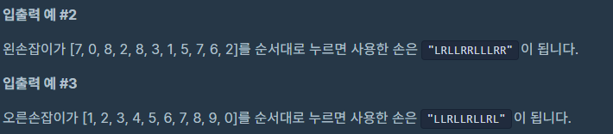

2. 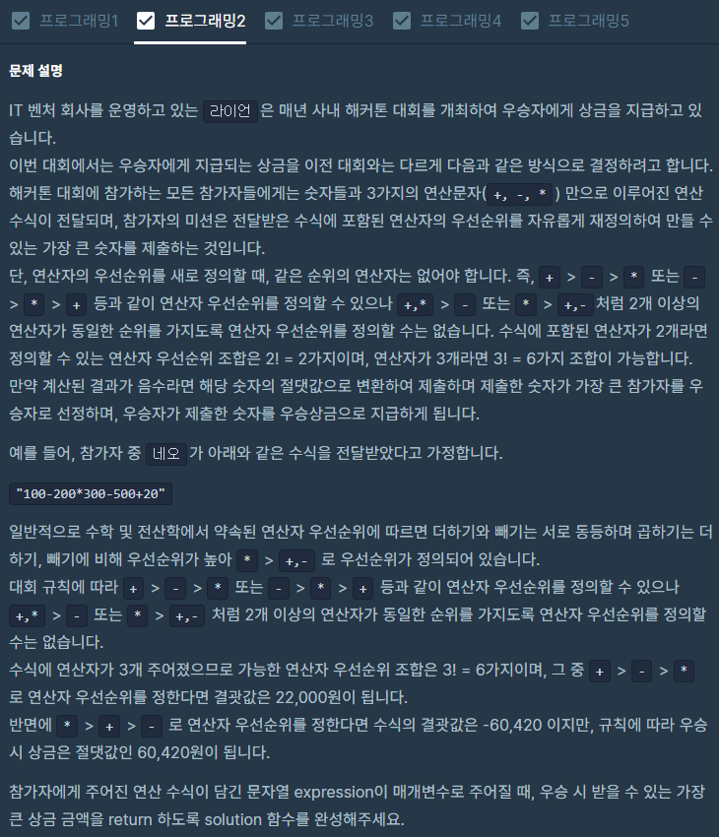

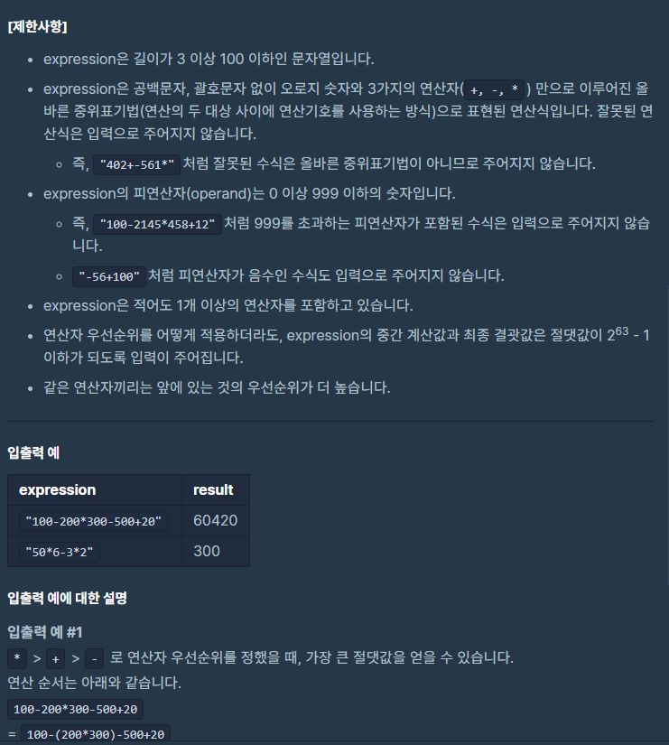

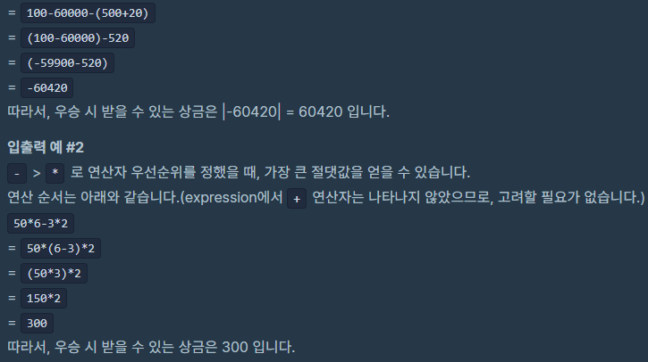

3. 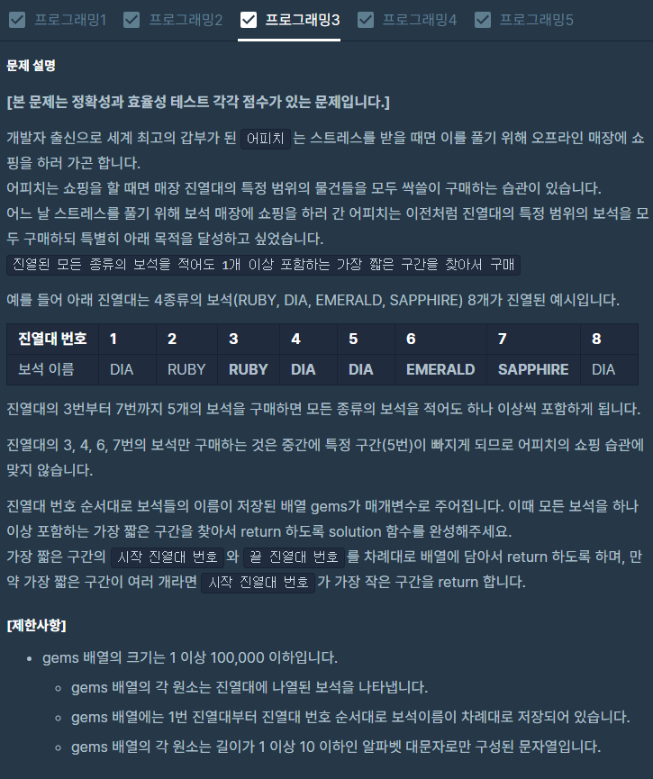

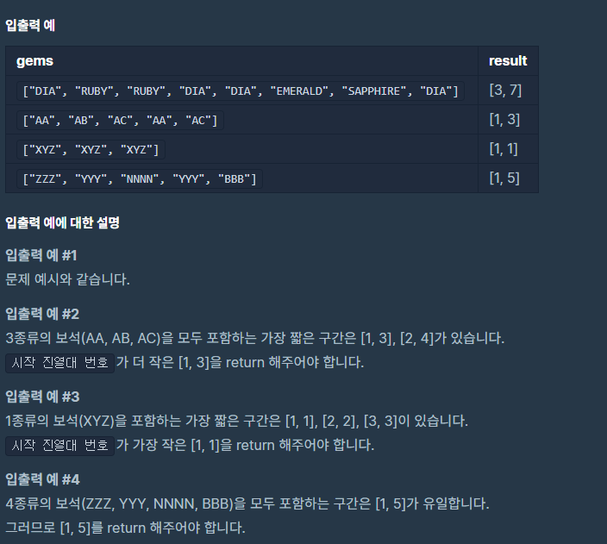

4. 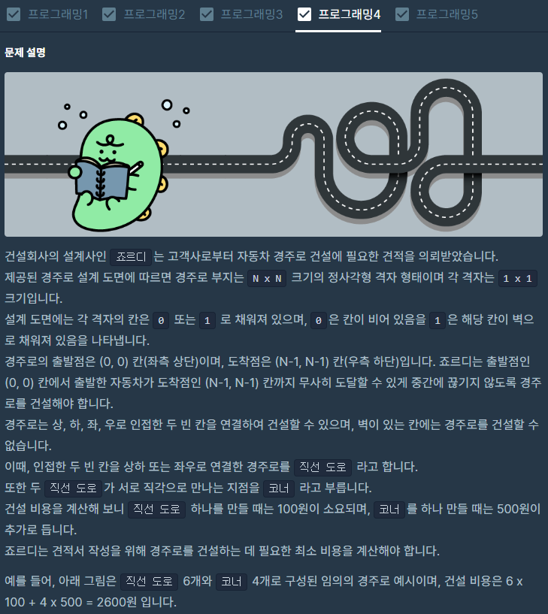

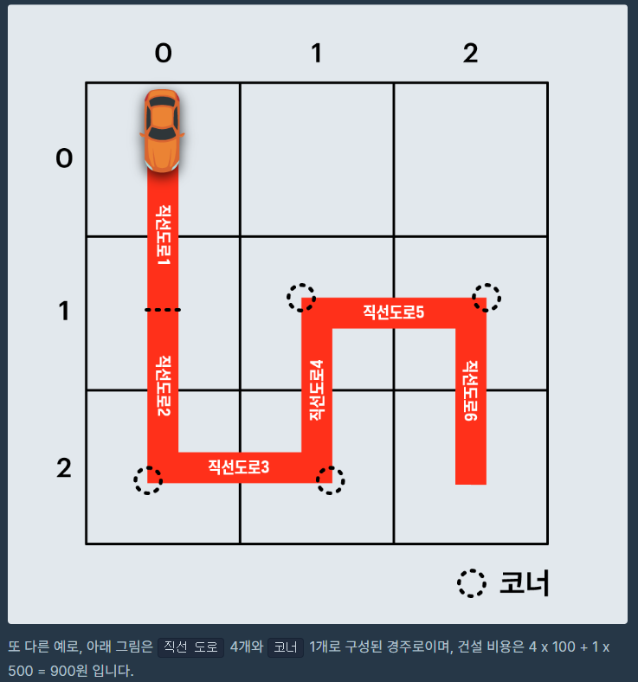

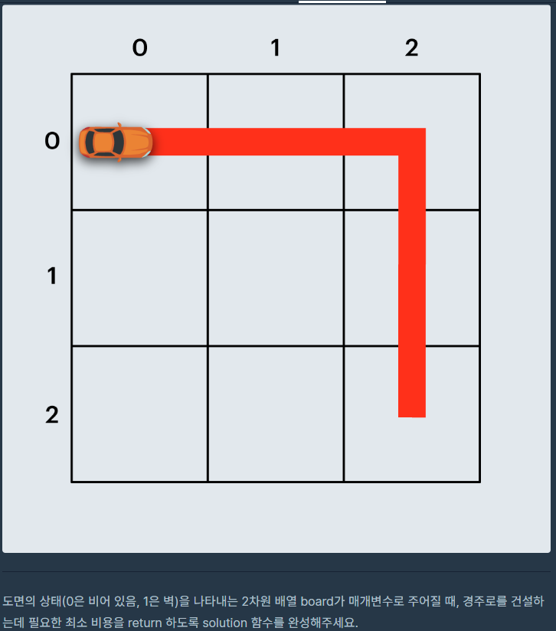

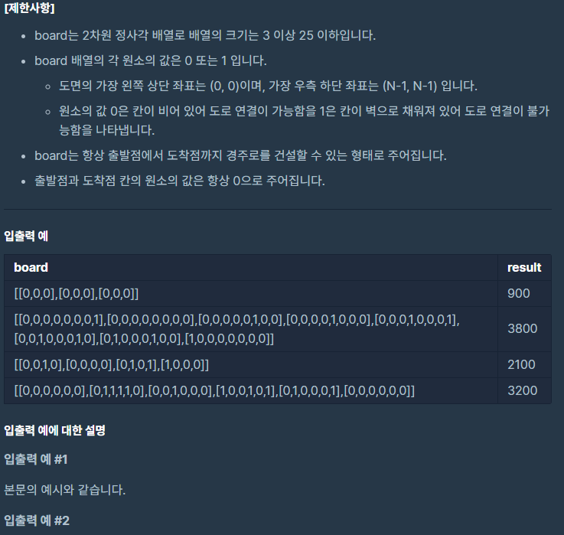

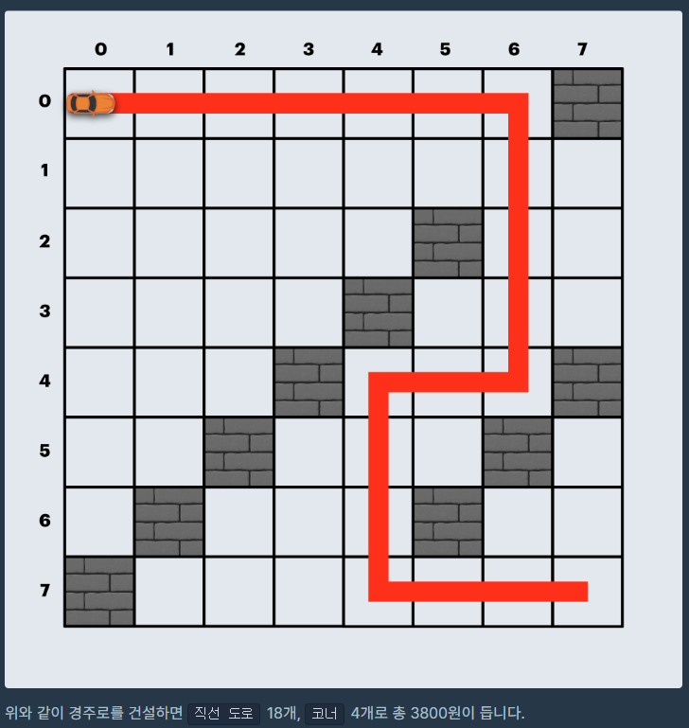

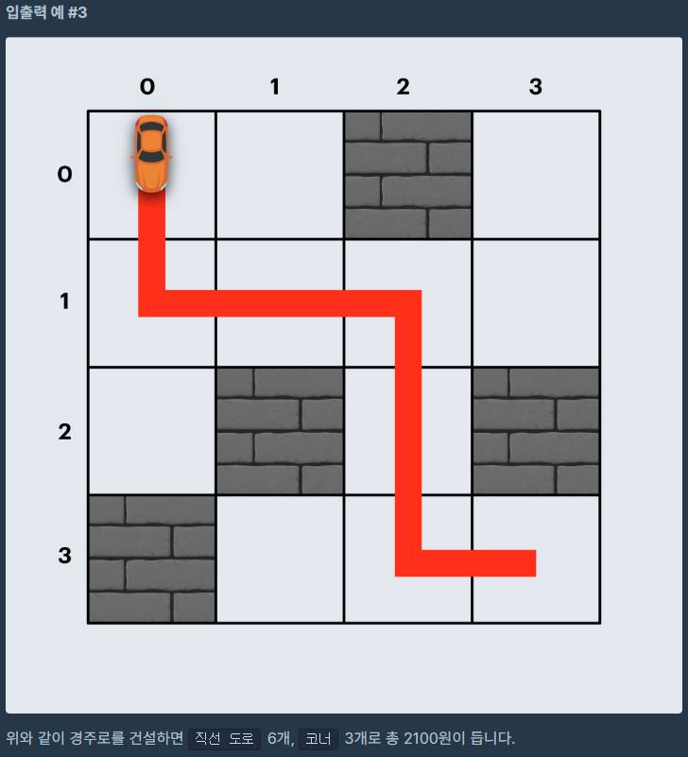

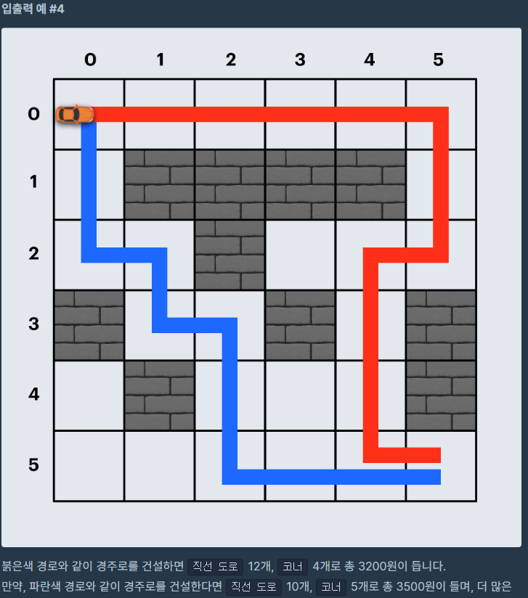

5. 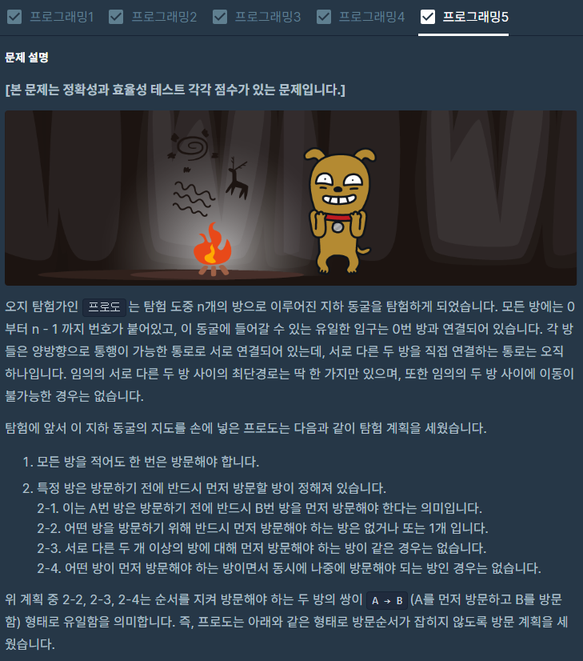

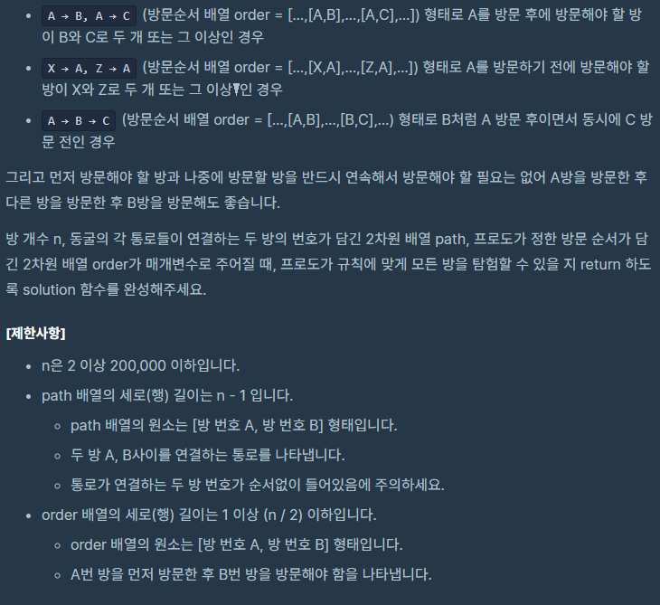

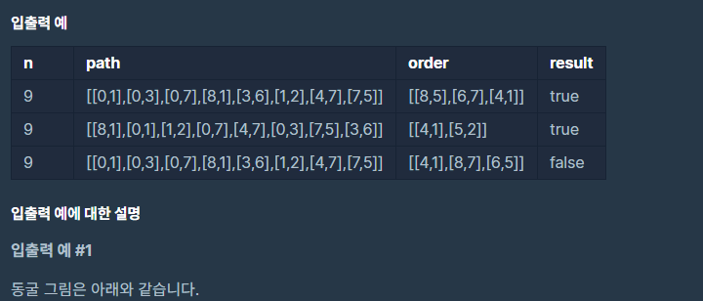

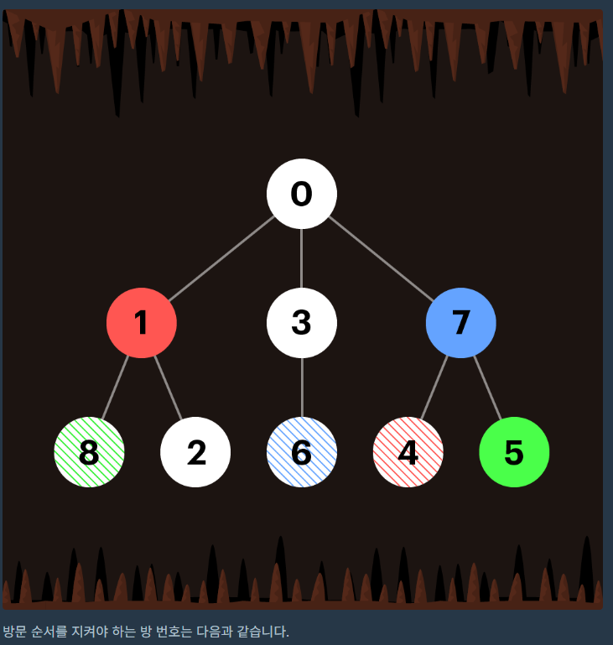

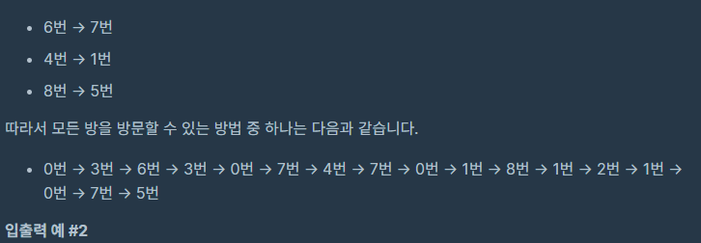

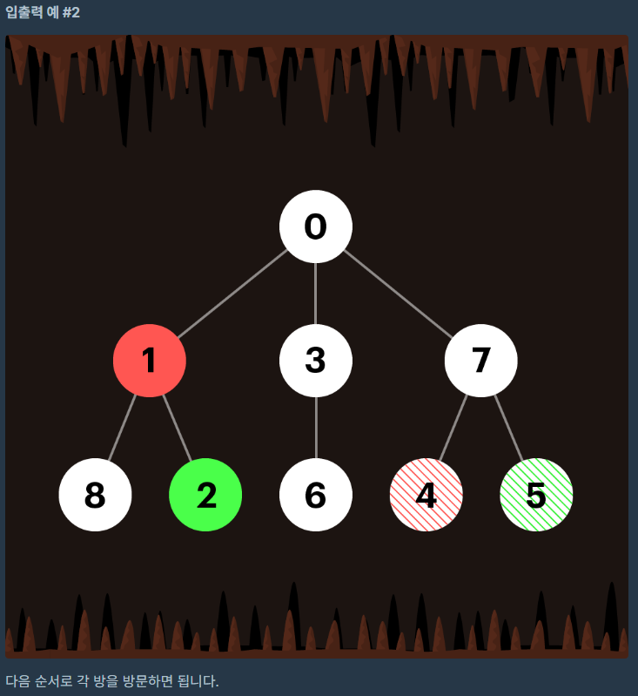

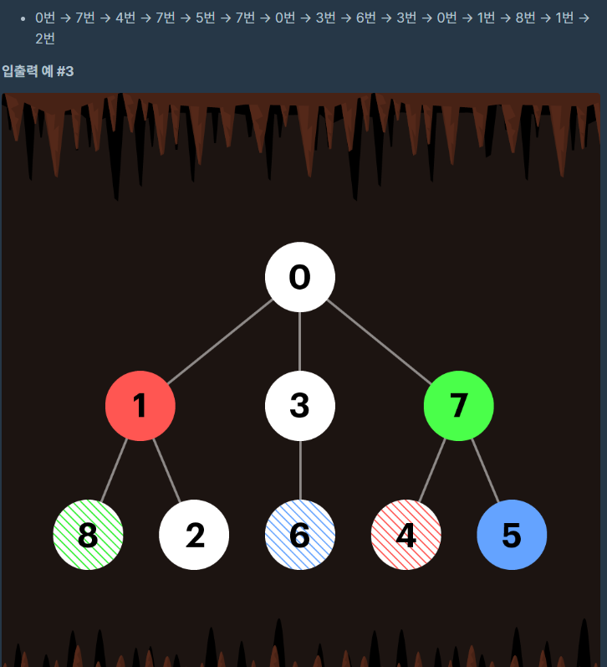



**[면접 주의사항]**

자기소개

직무 지원동기

자료구조, CS

자소서 기반 프로젝트 꼬리 질문 - 프로젝트의 기여도, 목적, 맡은 역할, 목표, 현재에 와서는 보완할 부분

자소서 경험 기반에서 ~문제가 있다면 어떻게 할 것 같아요?

A: 제가 맡았던 부분은 ~~였고 ~이런 기술 스택을 바탕으로 ~을 배울 수 있었다

코드리뷰(~~이러한 생각을 해서 ~이런 방식으로 코드를 구성했습니다)

중요 가치관: 협업(어떤 형식의 소통을 하는 사람인지), 자신의 의견을 잘 표현하는 표현력/설득력, 노력(어떤 방식의 노력인지, 꾸준히 or 높은 목표를 가지고 노력)